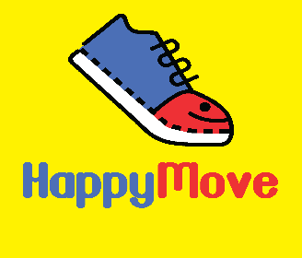

Záväzná Prihláška

Meno a priezvisko dieťaťa: .........................................................................................................................................
Škola / Trieda: ..............................................................................................................................................................
Meno a priezvisko zákonného zástupcu .......................................................................................................................
Tel.číslo(zák.zástupca):.................................................................................................................................................
Email(zák.zástupca): ................................….......………............................................................................................
Vyjadrenie zákonného zástupcu:
Záväzne žiadam o prijatie svojho dieťaťa na jarný kemp občianskeho združenia Happymove o.z. (ďalej len Združenie“). Vyhlasujem, že zdravotný stav môjho syna/dcéry mu dovoľuje aktívne sa zúčastňovať tréningov bez obmedzení.
.

Poskytovateľovi udeľujem súhlas realizovať pohybové aktivity so synom/dcérou na HS centre aj v iných športových zariadeniach.
Súhlasím s vyradením môjho dieťaťa z kempu, pokiaľ opakovane svojim správaním bude narúšať chod a program organizovanej činnosti.
Beriem na vedomie, že účastník /moje dieťa/ nie je Združením poistený (úraz, krádež).

Podpisom tohto dokumentu predsedom Združenia a uhradením stanoveného príspevku súhlasím so zaradením môjho dieťaťa do kempu.
V Piešťanoch dňa ..............................................

............................................................... .....................................................................
Meno a priezvisko zákonného zástupcu Podpis predsedu Happymove o.z.

Týmto udeľujem ., v súlade so zákonom 18/2018 Z.z. O ochrane osobných údajov, súhlas so správou, spracovaním a uchovávaním osobných údajov a informácií poskytnutých na základe tejto prihlášky. Súhlasím / nesúhlasím ** so snímaním ( fotografie a videá) môjho dieťaťa uvedeného v prihláške, pri vykonávaní aktivít v rámci akcií Happymove o.z. a ich zverejňovanie na web stránke ako aj na propagačných materiáloch Happymove. Osobné údaje ako je meno a priezvisko dieťaťa a názov školy, ktoré dieťa momentálne navštevuje budú archivované po dobu nevyhnutnej archivácie podľa zákona O účtovníctve. Ostatné osobné údaje uvedené v prihláške budú vymazané do troch mesiacov od ukončenia členstva dieťaťa v Združení.
** nehodiace preškrtnúť

V Piešťanoch dňa ................................ ......................................................
Podpis zákonného zástupcu

